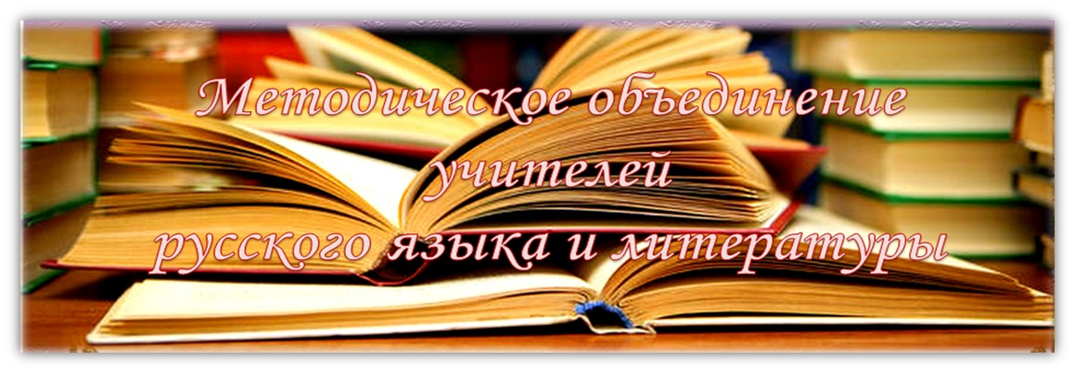

**Справка**

**по итогам проведения декады учителей русского языка и литературы**

С 9 по 20 декабря 2024 года в стенах МКОУ СОШ№10 проходила Декада учителей русского языка и литературы под девизом «В каждом русском слове бездна пространства, каждое русское слово необъятно…» (Н. В. Гоголь).

Главной целью декады является усиление мотивацию к изучению предмета.

Основные мероприятия были запланированы и проведены в соответствии с планом школы и методического объединения учителей- словесников.

Каждый день предметной декады был наполнен увлекательными мероприятиями. Учителями-предметниками были проведены викторина, конкурсы, открытые уроки русского языка и литературы, ориентированные на максимальное раскрытие творческих и интеллектуальных возможностей каждого ученика.

Учителя организовали открытие декады: оформили фойе стенгазетами, портретами поэтов и писателей, высказываниями о языке, организовали выставку книг, творческих докладов . В течение декады на большой перемене учащиеся и педагоги МКОУ «СОШ№10» слушали романсы на стихи русских поэтов.

С 1 по 3 этаж учащиеся оформили образцами орфоэпических норм.

10 учащихся 5-8 классов приняли активное участие в акции «День поэзии», продемонстрировав поэтическое мастерство чтения лирических произведений.

**12 декабря** в 6 «А» классе учитель русского языка и литературы Нуралиева А.Р. провела урок литературы «Читая Пушкина, можно превосходным образом воспитать в себе человека»(«Истории покойного Ивана Петровича Белкина»). Учащиеся работали с литературным материалом, сопоставляли образы главных героев, уделили внимание текстологии произведений. Технология «Круг Венна» позволила учителю проверить знания учащихся. Этапы занятия последовательны, по времени соответствуют содержанию урока. Для мотивации школьников была использована презентация. Материал урока подобран правильно с научной точки зрения, в полной мере соответствует возрастным особенностям школьников. Теория подкрепляется жизненным опытом детей, используется связь с ранее изученным материалом

**13 декабря** учитель русского языка и литературы Магомедова М.М. в 5 «В» классе провела урок «Синтаксис и пунктуация». Необычное начало урока позволило учащимся окунуться в мир русского языка. Учащиеся работали над анализ слова, сопоставляли средства художественной выразительности, демонстрируя теоретические знания. Урок построен логически правильно: от простого к сложному. Начинается с повторения теоретического материала по разделам «Синтаксис и «пунктуация». Урок носил практический характер.

**18 декабря** в 6 «Г» классе учитель русского языка и литературы Юсупова А.М. провела открытый урок по литературе «Чтобы жить и светиться, надо много трудиться» (по произведению А.Платонова «Неизвестный цветок»). В ходе работы учащиеся проявляли активность, стремились отвечать, каждый ученик мог выявить тот вопрос, ответ на который его не вводит в затруднение. Учитель выступал в роли организатора, консультанта и лектора-эксперта. На этапе получения знаний и первичного закрепления знаний использовался прием «Ромашка Блума». Благодаря внедрению такого приема анализировать текст могли не только учащиеся с высоким показателем в учебе, но и более слабые дети.. Учебное время на уроке использовалось эффективно, запланированный объем урока выполнен. Интенсивность урока была оптимальной с учетом физических и психологических особенностей детей.

**20 декабря**  учителем русского языка и литературы Магомедрасуловой З.Б. в 7 «В» классе был проведен урок на тему«Страшная сила сатиры» (по творчеству М.Е.Салтыкова-Щедрина). На протяжении всего урока красной нитью проходила жанровая специфика сатиры писателя .Особое внимание было уделено литературным терминам, раскрывающим характер произведений Салтыкова-Щедрина. Во второй половине урока учащиеся, работая в группах, выполнили творческие проектные работы. Учитель последовательно раскрывала и сопоставляла основные события в произведении, тем самым раскрывая образ главных героев. Учащиеся работали в группах, продемонстрировали актерские способности, примерив на себя образы главных героев. На протяжении всего урока учитель использовал метод воспитания через призму поступков героев. Магомедрасулова З.Б. большое внимание уделила нравственному аспекту.

**Анализ проведённых мероприятий позволяет сделать следующие выводы :**

Все открытые уроки и мероприятия были четко спланированы и проведены на достаточно хорошем методическом уровне. Поставленные цели учителями были достигнуты. Основные задачи выполнены. Предметная неделя позволила обучающимся раскрыть свой творческий потенциал. Все внеклассные мероприятия способствовали формированию познавательного интереса обучающихся русскому языку и литературе. Проведенные мероприятия отмечались разнообразием приёмов и методов обучения, форм организации урока. Учителя старались работать творчески, так как современный урок - это творчество самого учителя, его стремление к проявлению профессиональной индивидуальности. Реализованные возможности развивают учащихся и стимулируют интерес к предметам. Предметная неделя позволила школьникам познать себя, дала возможность в большей степени утвердиться в собственных глазах и среди окружающих.

Руководитель ШМО ________________________________ Нуралиева А.Р.



***Хороший учитель может внушить надежду, разжечь воображение и привить любовь к обучению***

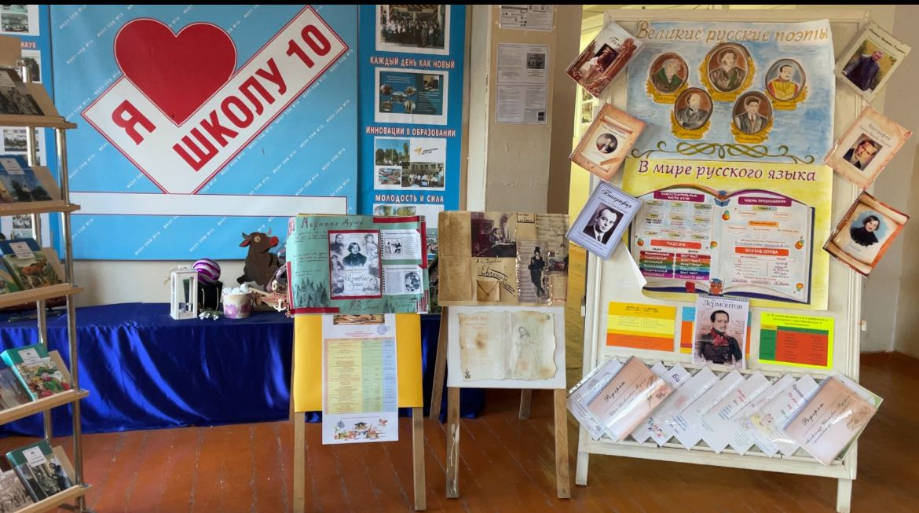

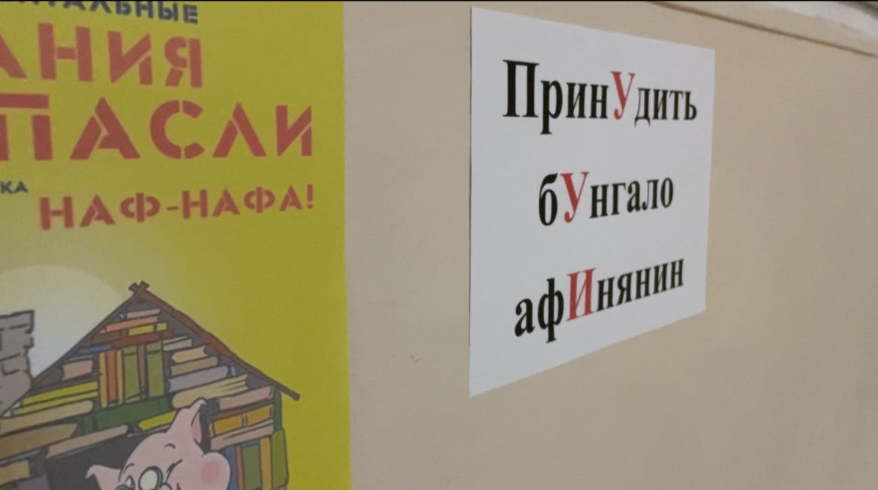 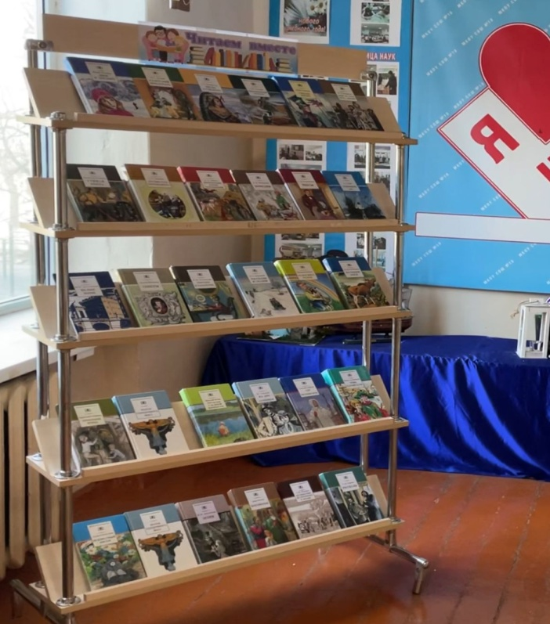

***Иногда один человек может вдохновить множество других***

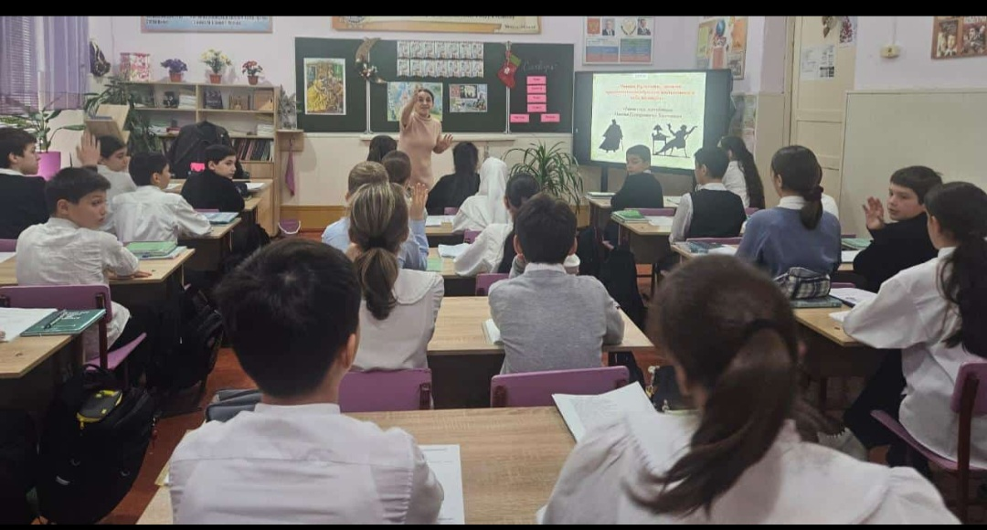

***Лучшие учителя учат от сердца, а не по книге***

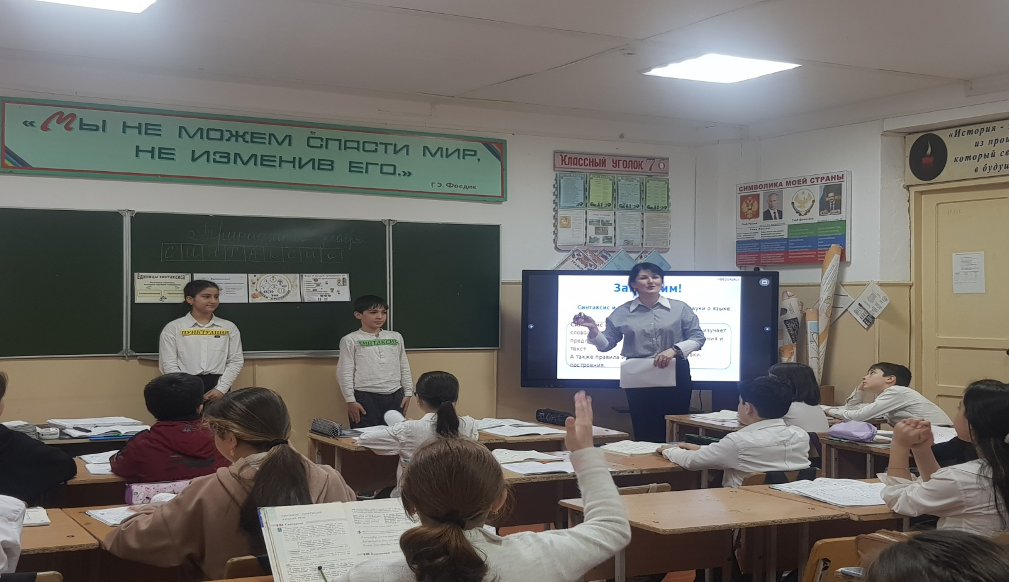

***Учитель, образ его мыслей, - вот что самое главное во всяком обучении и воспитании***

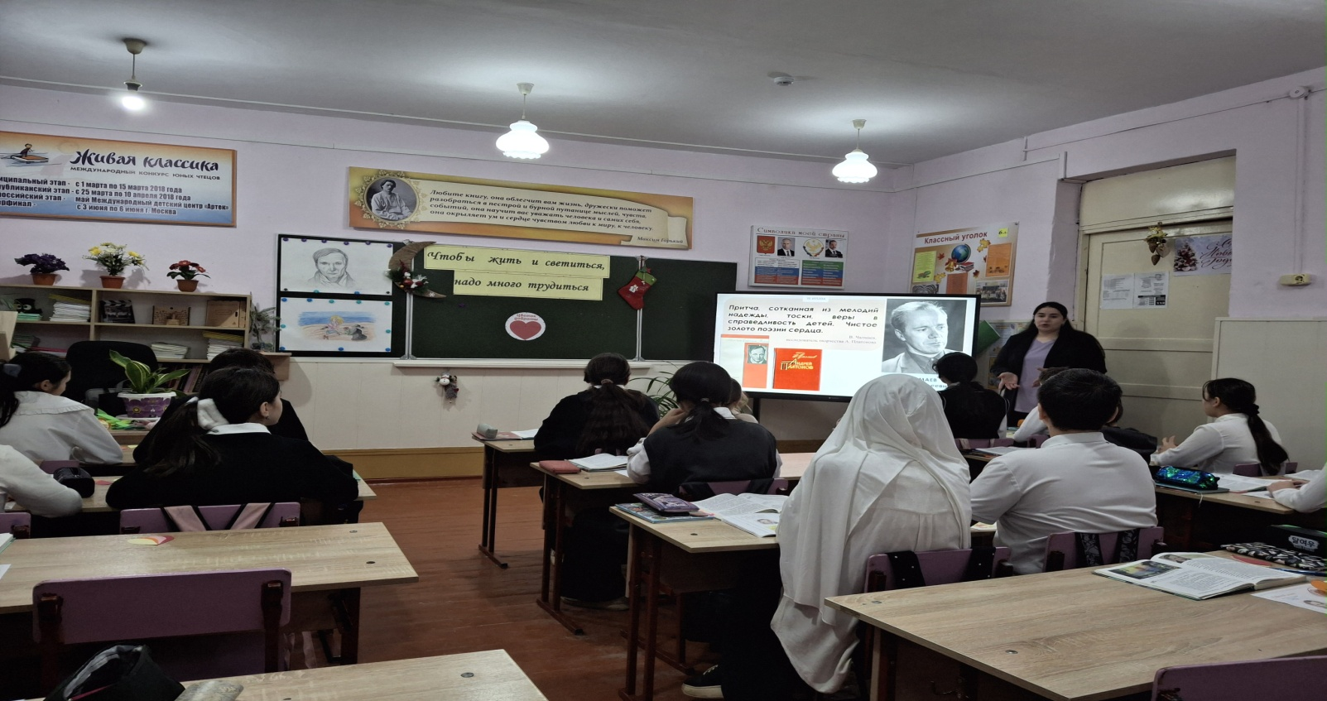

***Учитель, будь солнцем, излучающим человеческое тепло.***

